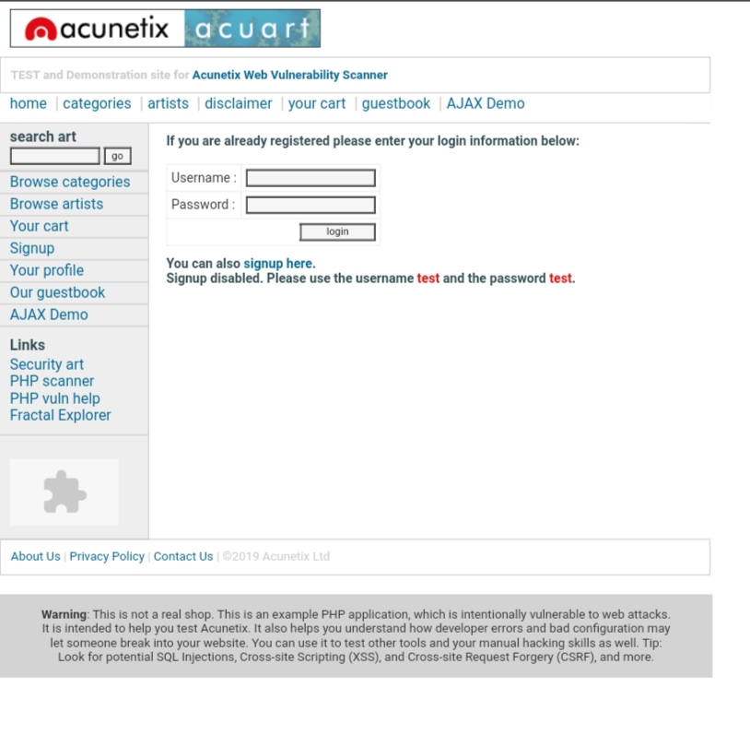
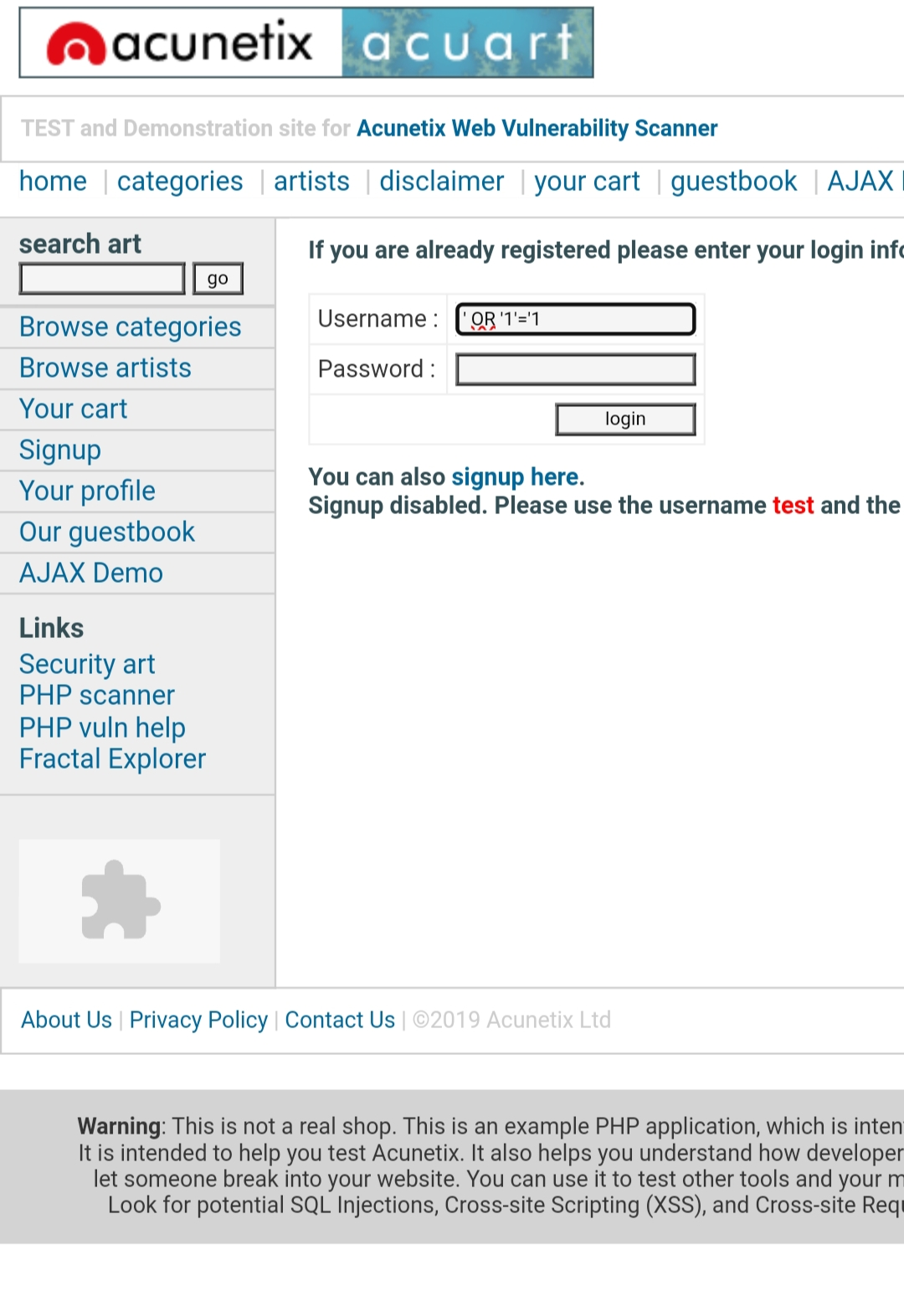

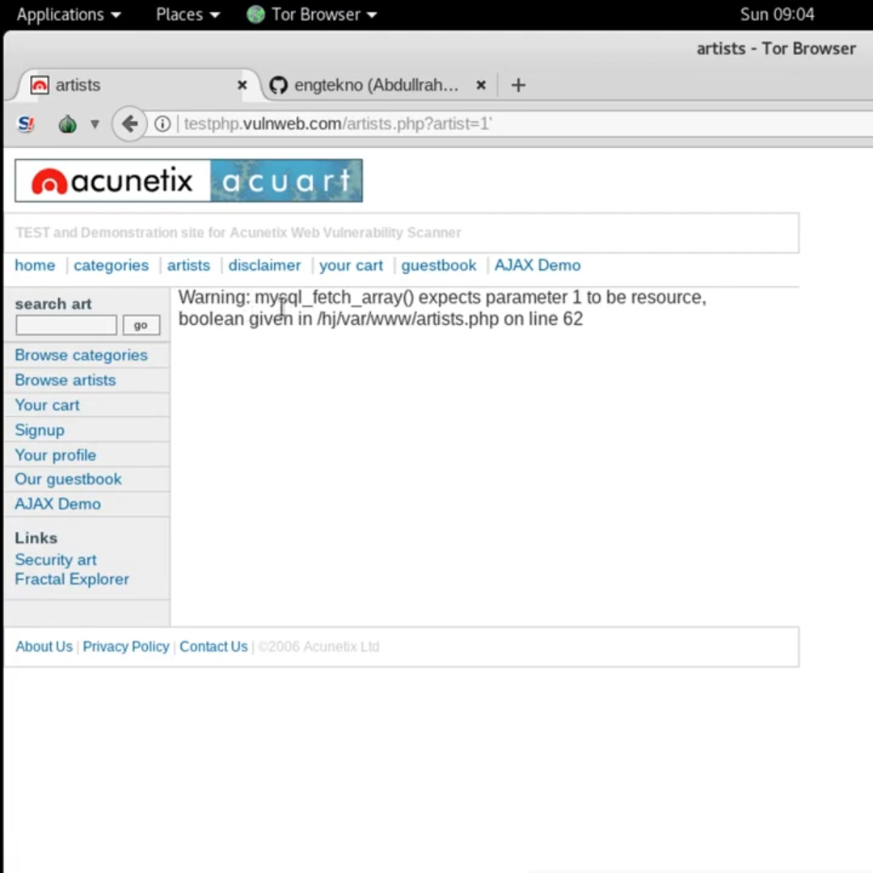

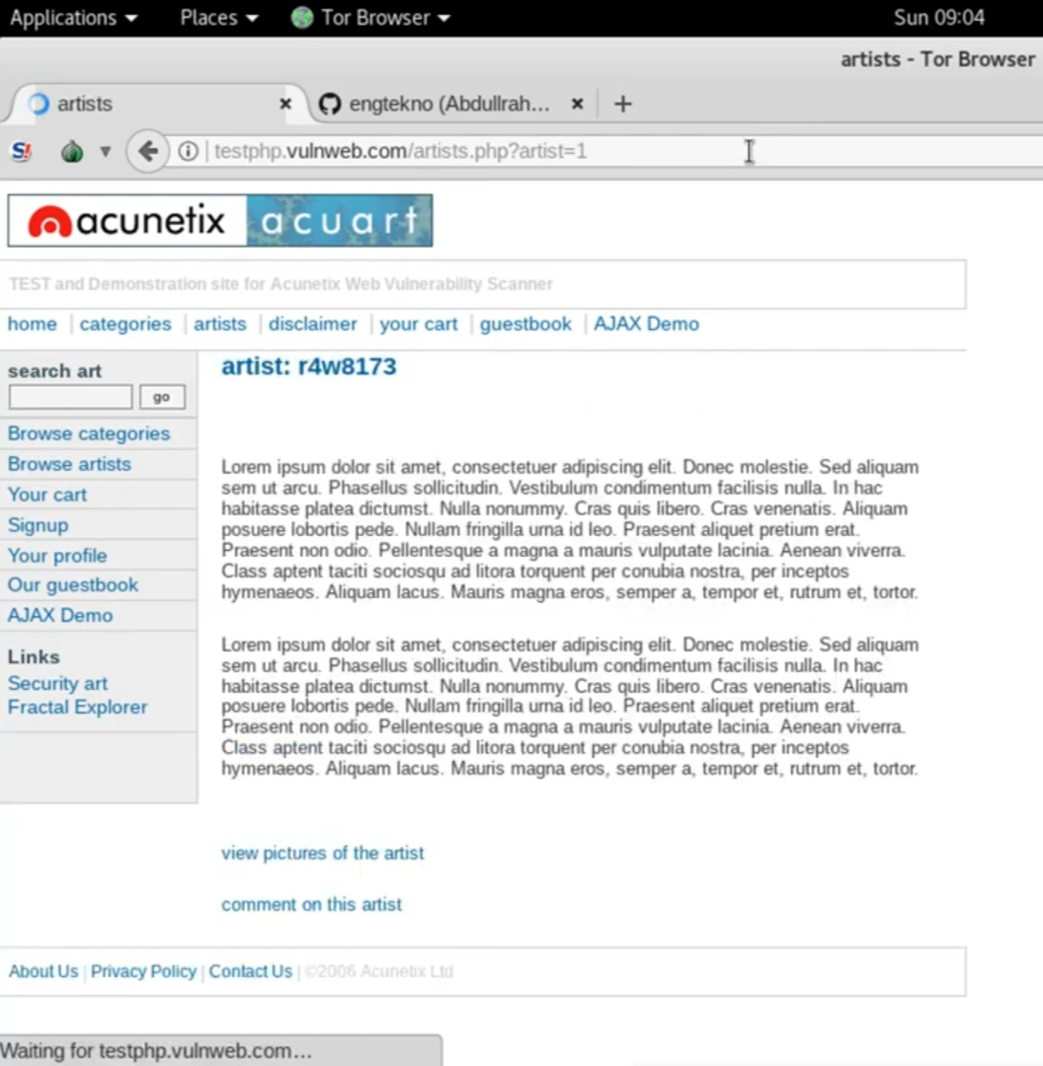

تُعد ثغرات SQL Injection من أخطر الثغرات الأمنية التي تهدد قواعد بيانات المواقع الإلكترونية. يحدث هذا النوع من الهجمات عندما يقوم المهاجم بإدخال أوامر SQL غير آمنة في حقول الإدخال الخاصة بالموقع، مما يسمح له بالوصول إلى البيانات المخزنة في قاعدة البيانات دون إذن. يهدف هذا التقرير إلى توضيح كيفية استغلال هذه الثغرة في بيئة آمنة باستخدام تطبيق DVWA (Damn Vulnerable Web Application) أو بيئات تجريبية مشابهة.

الأدوات المستخدمة
بيئة DVWA أو مواقع تجريبية تحاكي ثغرة SQL Injection (مثل Acunetix Test SQL Injection).
متصفح إنترنت للوصول إلى التطبيق.
أوامر SQL Injection لاختبار مدى ضعف النظام.

خطوات التجربة
- تسجيل الدخول إلى DVWA أو موقع التجربة
تم فتح موقع DVWA أو موقع اختبار SQL Injection.
ظهرت صفحة تسجيل الدخول التي تحتوي على حقول اسم المستخدم وكلمة المرور.
- تجربة إدخال استعلام SQL غير آمن
في حقل اسم المستخدم، تم إدخال الكود التالي:
' OR '1'='1
تُرك حقل كلمة المرور فارغًا، ثم تم الضغط على زر "تسجيل الدخول".
- ملاحظة النتائج
بعد إدخال الكود، لم يتم السماح بتسجيل الدخول بدون الحاجة إلى كلمة مرور.
هذا يدل على أن قاعدة البيانات لم تقم بتنفيذ الأمر بدون التحقق من صحة الإدخال، مما سمح بالدخول غير المشروع.

تحليل النتائج
يُظهر هذا الاختبار أن الموقع لا يحتوي على ثغرة SQL Injection، مما لا يسمح للمهاجمين بالتحايل على نظام المصادقة وسرقة بيانات المستخدمين. تحدث هذه الثغرة لأن الموقع يستخدم تقنيات الحماية المناسبة مثل تصفية المدخلات أو استخدام الاستعلامات المحفوظة (Prepared Statements).

كيفية الحماية من هجمات SQL Injection في المواقع التي بها الثغرة
لمنع هذه الثغرات، يجب على المطورين اتخاذ التدابير التالية:
1. استخدام الاستعلامات المحفوظة (Prepared Statements) لمنع إدخال أكواد SQL ضارة.
2. تصفية المدخلات (Input Validation) للتأكد من أن البيانات المدخلة تتبع القواعد الصحيحة.
3. استخدام جدران الحماية لتطبيقات الويب (Web Application Firewall – WAF) لحماية الموقع من الهجمات المحتملة.
4. عدم عرض رسائل خطأ تفصيلية للمستخدمين حتى لا يستغلها المهاجمون لفهم بنية قاعدة البيانات.

خاتمة
تُعد ثغرة SQL Injection من أكثر الهجمات شيوعًا في أمن المعلومات، ولها تأثير خطير على خصوصية البيانات. من خلال هذه التجربة، تم التعرف على كيفية استغلال هذه الثغرة في بيئة آمنة، مما يعزز فهم كيفية حماية المواقع من الهجمات السيبرانية. من الضروري أن يلتزم مطورو التطبيقات بأفضل ممارسات الأمن السيبراني لضمان سلامة البيانات وحمايتها من التهديدات.

